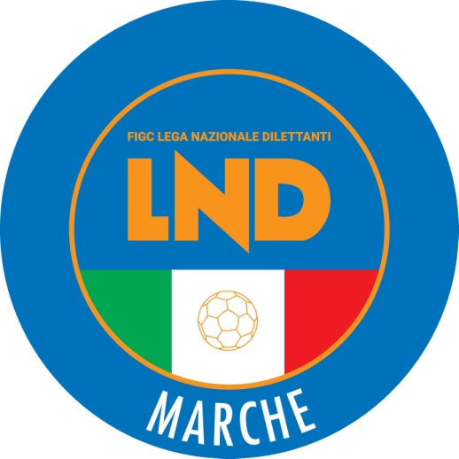 | Federazione Italiana Giuoco Calcio  Lega Nazionale Dilettanti  COMITATO REGIONALE MARCHE  Via Schiavoni, snc - 60131 ANCONA  CENTRALINO: 071 285601 - FAX: 071 28560403  sito internet: marche.lnd.it  e-mail: crlnd.marche01@figc.it  pec: marche@pec.figcmarche.it
Stagione Sportiva 2020/2021

Comunicato Ufficiale N° 113 del 07/06/2021

SOMMARIO

SOMMARIO 1
COMUNICAZIONI DELLA F.I.G.C. 1
COMUNICAZIONI DELLA L.N.D. 1
COMUNICAZIONI DEL COMITATO REGIONALE 1

COMUNICAZIONI DELLA F.I.G.C.

COMUNICAZIONI DELLA L.N.D.

COMUNICAZIONI DEL COMITATO REGIONALE

CAMPIONATO ECCELLENZA

Programma gare di Play–Off

Domenica 13.06.2021 ore 16,30
VINCENTE Girone A - SECONDA Girone B
VINCENTE Girone B – SECONDA Girone A

Qualora al termine dei tempi regolamentari in ognuna delle succitate gare dovesse persistere il risultato di parità, si procederà nel modo seguente::
- verranno disputati 2 tempi supplementari di 15 minuti ciascuno;
- persistendo ulteriore risultato di parità verranno battuti i tiri di rigore nel rispetto delle vigenti disposizioni.

Gara di Finale
Domenica 20.06.2021 ore 16,30
Le squadre vincenti le gare di cui sopra disputano un’unica gara, in campo neutro.

Qualora al termine dei tempi regolamentari dovesse persistere risultato di parità si procederà nel modo seguente:
- verranno disputati due tempi supplementari di 15 minuti ciascuno;
- persistendo ulteriore risultato di parità verranno battuti i tiri di rigore nel rispetto delle vigenti disposizioni.

AUTORIZZAZIONE TORNEI

Questo Comitato Regionale ha autorizzato l’effettuazione del sottonotato Torneo organizzato dalla Società sportiva, approvandone il regolamento:

TORNEI S.G.S.
Denominazione Torneo: 2° Memorial “SIMONE PAZZI e ORESTE TONICI”
Periodo di svolgimento: 10.06 – 30.06.2021
Categoria: Pulcini misti – Pulcini 2° anno – Primi Calci
Carattere Provinciale
Organizzazione: A.S.D. CAMPIGLIONE M.URANO

Pubblicato in Ancona ed affisso all’albo del C.R. M. il 07/06/2021.

Il Segretario  (Angelo Castellana) | Il Presidente  (Ivo Panichi)

